**Маршрут №7.**

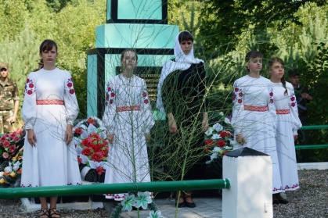**«Деревня, опаленная войной» (события военной истории, связанной со сражениями на территории Озёр в период Первой мировой войны и Второй мировой войны)**

**Маршрут №8, №9**

**«Путешествие по современному аг. Озёры. Веломаршрут с посещением соседних деревень и их достопримечательностей»**

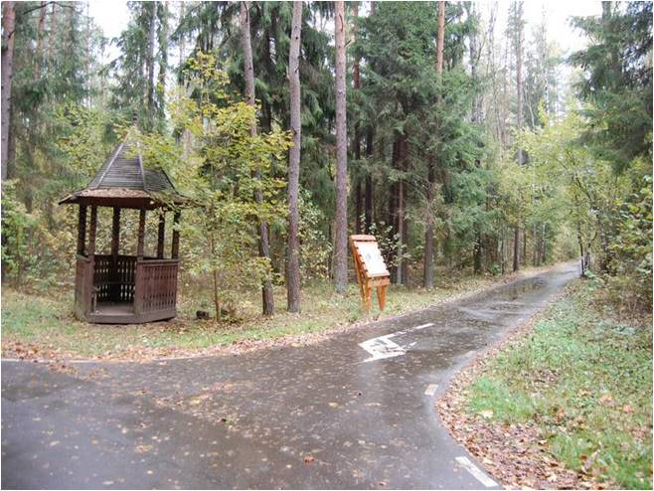

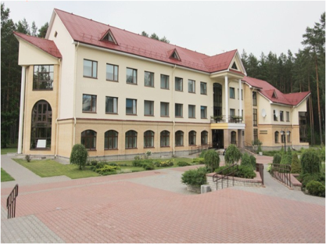

**«Природа, создав людей такими, каковы они есть, даровала им великое утешение от многих зол, наделив их семьей и Родиной».**

**Наш адрес: Гродненская область и район,**

**аг. Озёры, ул. Строителей,2**

**Тел./факс: 931-4-25**

**e-mail:** [**ozery@tut.by**](mailto:ozery@tut.by)

**адрес школьной почты:**

**ozery.schools.by**

**Государственное учреждение образования**

**«Озёрская средняя школа»**

**«Я познаю свой агрогородок»**

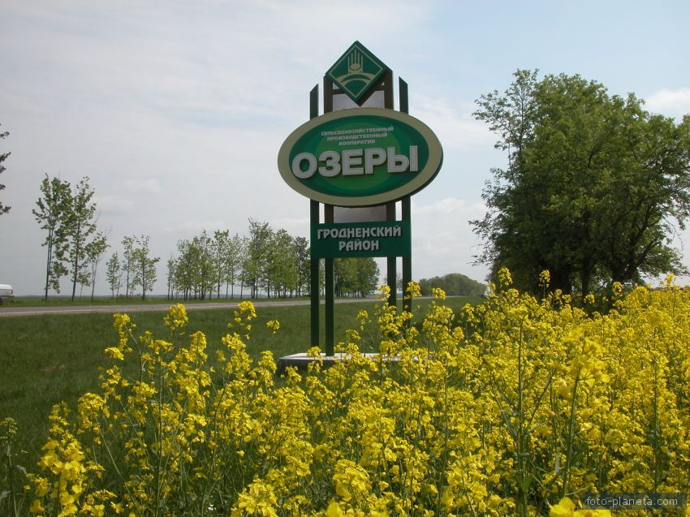

**Аг. Озёры, 2018**

**Маршрут №1.**

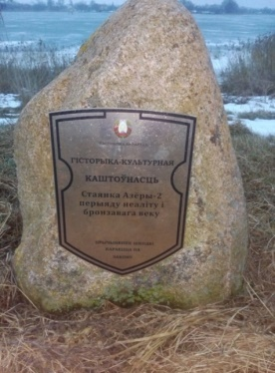**«Озёры первобытные»**

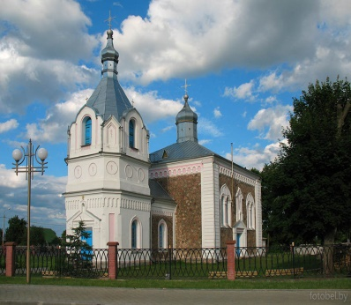**(экскурсия перенесёт во времена появления первобытных людей. В школьном музее будут предложены материалы раскопок)**

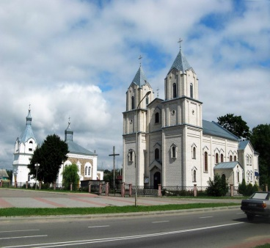**Маршрут №2.**

**«История католического прихода в аг. Озёры» (посещение костёла Христа Владыки, старого католического некрополя, где находится Могила повстанцев 1863-1864 гг,)**

**Маршрут №3**

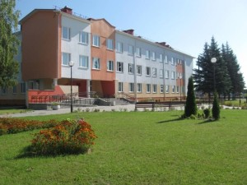**«Церковь Святого Духа – оплот православия на Гродненщине» (посещение каменной «муравьёв-ки» сер. XIX в.,**

**знакомство с историей Храма, его архитектурой, особенностями внутреннего убранства и Чудотворными Образами)**

**Маршрут №4.**

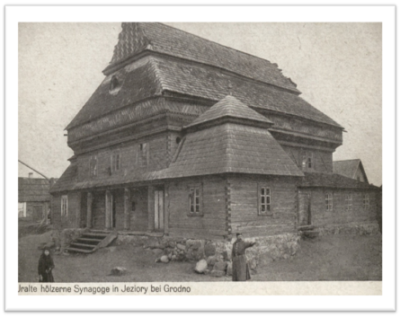**«История еврейской общины в Езиорах»**

**(история возникнове-ния и существо-вания еврейской общины в м. Езиоры, знакомство с особенностями холокоста)**

**Маршрут №5.**

**«Развитие образования в аг. Озёры» (знакомство с историей возникновения образова-ния в регионе) – история возникновения народного училища, образование в период 1918-1939 гг., советская школа, история создания и развития современной школы)**

**Маршрут №6.**

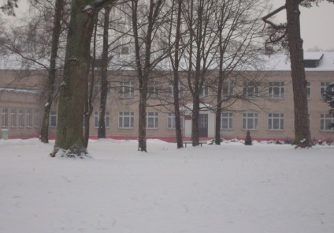 **«Местечко под руководством графа Левашова» (история местечка в период правления графа Левашова, экскурсия к графскому имению)**